«Новый Бор»

сикт овмöдчöминса

Сöвет

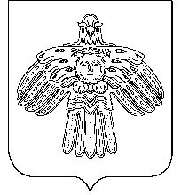

РЕШЕНИЕ

КЫВКÖРТÖД

Совет

сельского поселения

«Новый Бор»

от 25 декабря 2013 г. № 3-10/5
пст. Новый Бор Республика Коми

О деятельности администрации сельского поселения «Новый Бор» за 2013 год

Заслушав отчет главы сельского поселения «Новый Бор» «О деятельности администрации сельского поселения «Новый Бор» за 2013 год

Совет муниципального образования сельского
поселения «Новый Бор» РЕШИЛ:

Утвердить отчет главы сельского поселения «Новый Бор» «О деятельности администрации сельского поселения «Новый Бор» за 2013 год.

Глава сельского поселения
«Новый Бор» Г.Г. Идамкин

